様式第１号
令和 年 月 日

（宛先）
滋 賀 県 知 事
申 請 者
住 所 〒

名 称
代表者
（役職・氏名）

発行責任者・担当者
職 名
氏 名
電話番号
FAX番号
E-mail

令和８年度滋賀県中小企業新技術開発プロジェクト補助金研究開発計画書

滋賀県中小企業新技術開発プロジェクト補助金の交付を受けたいので、同交付要綱第８条の規定により、下記のとおり提出します。

記

１．事業区分 □ キックオフステージ □ チャレンジステージ （□実証実験を含む ）

２．事業者種別 □スタートアップ □小規模事業者 □その他
３．事業種別 □ 単独研究型 □ 共同研究型
４．研究開発題目
「 」
５．補助事業の計画および内容
補助事業計画書（別紙１）
６．補助金申請額 円
７．成長産業枠の申請
・デジタル産業 □
（ＡＩ・ＩｏＴ、ロボット、情報通信、スマート家電、半導体、エレクトロニクス等）
・医療・健康・Well-Being産業 □
（医療機器、未病デバイス、メンタルヘルスケア機器等）
８．ＣＯ_{２}ネットゼロ枠の申請^{※１}
・エネルギー関連産業 □
（水素、アンモニア、自然エネルギー等）
・輸送・製造関連産業 □
（自動車、船舶、航空機、インフラ、カーボンリサイクル・マテリアル等）
・家庭・オフィス関連産業 □
（住宅・建築物、資源循環等）

添付書類
１．定款
２．会社パンフレット
３．過去２年間の決算書（貸借対照表、損益計算書、販売費及び一般管理費内訳書、製造原価報告書）
４．「チャレンジ計画認定事業」に基づくチャレンジ計画の認定を受けた申請書および認定書の写し^{※２} （ただし、チャレンジ計画の認定を受けずに、キックオフステージに申請する場合は、キックオフ計画書（別紙２）を代わりに提出すること）
（記載注意）
※１ ＣＯ_{２}ネットゼロ枠に申請される場合は、別紙１の３の（４）ＣＯ_{２}ネットゼロへの効果を記入すること
※２ チャレンジ計画と同時申請される場合は、チャレンジ計画の申請書を提出すること

様式第１号の別紙１
補 助 事 業 計 画 書

１．基本情報
課題名
概要
（２００字以内）
補助事業期間 | 交付決定日 ～ 令和９年２月２８日
補助事業実施が申請書の住所と異なる場合の実施場所  （住所） | （ ）

２．実施体制
代表研究者
氏名 |  |  | 部署
氏名 |  |  | 役職
連絡先 | 電話番号
連絡先 | E-mail
研究開発に
おける役割

補助事業参加者
氏名 | 部署  役職 | 研究開発における役割

３．研究開発の概要 （枠に収まらない場合は適宜広げてください。ページが増えても結構です。）
（１）研究の背景とこれまでの取り組み

（２）研究課題と目標、実施内容
【課題①】
（目標①）
（実施内容①）

【課題②】
（目標②）
（実施内容②）

【課題③】
（目標③）
（実施内容③）

（３）本事業計画の新規性（独創性）、優位性

（４）ＣＯ_{２}ネットゼロへの効果
削減量 （t/年）
算出の根拠

（５）実施スケジュール
実施項目 | 令和 年 |  |  |  |  |  |  |  |  | 令和 年
実施項目 | ４ | ５ | ６ | ７ | ８ | ９ | １０ | １１ | １２ | １ | ２ | ３
【課題①】
【課題②】
【課題③】

（６）資金関係
資金支出内訳 | 別添１のとおり
資金調達内訳および補助金相当額の充当方法 | 別添２のとおり
※ 別添１、別添２とも必ず作成してください。

４．別途資料作成の必要性
過去の補助金等交付の実績 | □ あり（５．過去の補助金等交付を受けた実績） | □ なし
大学等との共同研究 | □ あり（６．大学等との共同研究体の構成） | □ なし
技術指導の受入 | □ あり（７．技術導入計画） | □ なし
50万円以上の設備装置の導入 | □ あり（８．設備装置の必要理由） | □ なし
※ 「あり」の場合は、それぞれ別途資料を作成してください。「なし」の場合は不要です。

（専門・特殊用語などの説明）

用語 | 説明

５．過去の補助金または委託費の交付を受けた実績等
- 過去５年間の採択実績についてご記入ください。２件以上ある場合は、記入欄を複製して各内容について記載してください。
- 応募・採択実績がない場合は記入、提出不要です。

１ | 申請状況 | □ 申請中 | □ 実施中 |  | □ 完了済み
１ | 制度名称
１ | 実施機関名
１ | 課題名
１ | 実施期間
１ | 助成額 | 円
１ | 本申請との  関連性・相違点 | □ 関連性あり |  | □ 関連性なし

６．大学等との共同研究体の構成
- 大学等との共同研究を実施しない場合は記入、提出不要です。

（１）構成メンバー表
氏名 | 所属 | 役職 | 連絡先

（２）研究体の役割分担
①研究体のイメージ図

②役割分担の説明

７．技術導入計画
- 技術導入先が複数ある場合は、記入欄を複製して各項目について記載してください。
- 技術導入の予定がない場合は記入、提出不要です。

技術の指導者 | 氏名
技術の指導者 | 住所または  所属の所在地 | 〒 －
技術の指導者 | 所属・役職
技術の指導者 | 略歴
技術の導入が必要な理由
と導入技術の概要
８．設備装置の必要理由
- 設備装置が複数ある場合は、記入欄を複製して各項目について記載してください。
- ５０万円未満の設備装置については、本欄の記入、提出不要です。

設備装置名
メーカー名・型番
装置性能
装置の説明
必要理由 | 【研究開発に必要な理由等】  【使用頻度】
費用をリース、レンタルとの費用比較での購入理由

様式第１号の別紙２
キ ッ ク オ フ 計 画 書

申 請 者
住 所 〒

名 称
代表者
（氏名・役職）

（１）ビジネスプランの内容
計画の名称
計画の概要
事業化までの  見通し | 【狙いとする市場および状況など】  【補助事業終了後の予定】

（２）フォローアップ支援導入計画
支援機関名
担当者名
支援の内容
- 必ず工業技術センターの職員と打合せを行い、内容を記載してください。

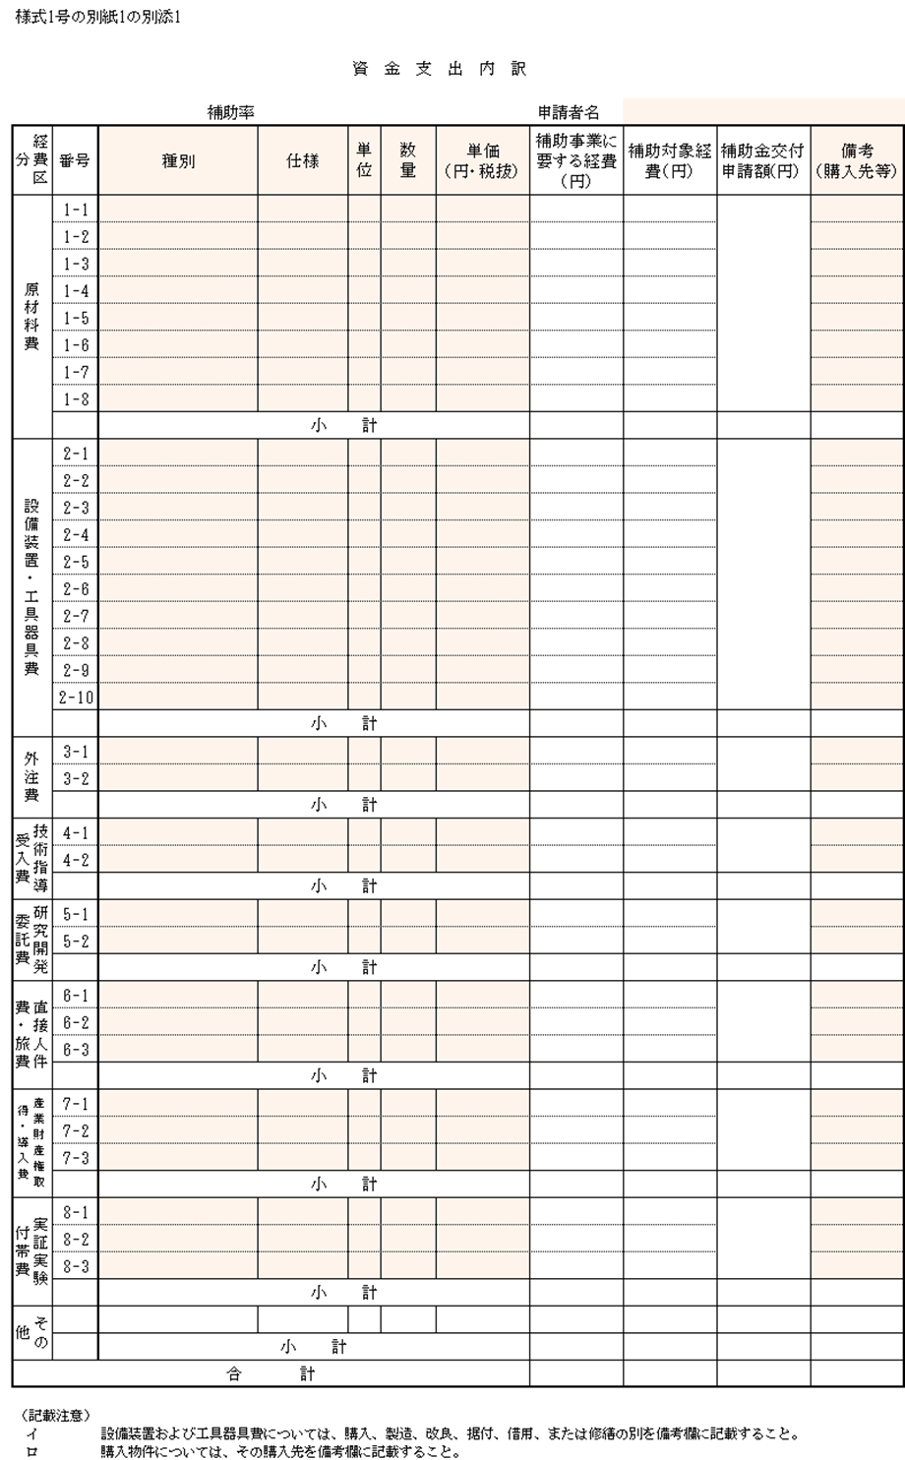
※申請時：このテキストボックスは削除ください。
以下エクセルのデータをコピー → 右クリック → 図 として貼り付け （図の変更→クリップボードから）をおこなって下さい。

※エクセルデータも必ず提出下さい。
